NOM : BARRE-SINOUSSI
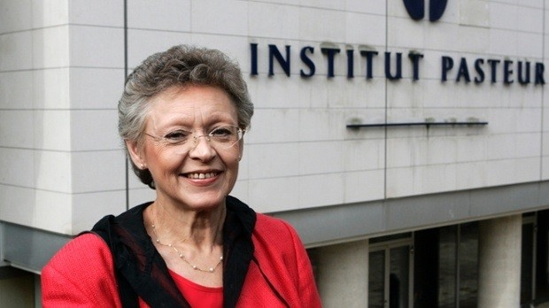
PRÉNOM : Françoise
Date de naissance : 1947
Lieu de naissance : France (Paris)
Pays où elle a vécu : France, Etats-Unis
Période historique : Epoque contemporaine : fin XXème -début XXIème siècles
Spécialité : Chercheuse en virologie

Qu'est-ce qui rend son parcours exceptionnel ?
En 1983, l'équipe de la virologue française Françoise Barré-Sinoussi isole le virus de l'immunodéficience humaine (le VIH), responsable du syndrome d’immunodéficience acquise, le Sida.
Elle a obtenu le prix Nobel de physiologie ou médecine en 2008, en compagnie du biologiste et virologue Luc Montagnier.

